宕昌官鹅沟景区设计大赛启动

甘肃省宕昌县是天津大学定点帮扶单位，2023年1月宕昌县的5A级旅游地官鹅沟景区启动冰雪节活动。为了更好地支持精准帮扶工作，提升学生创新实践能力，由国家级创新创业学院发起，天津大学工业设计专业、环境设计专业、动画专业和国际教育学院联合主办的“冰雪节吉祥物和旅游区周边文创设计大赛”活动正式启动。大赛以宕昌官鹅沟5A级景区的冰雪节活动为契机，以冰雪节吉祥物设计为切入点，开展与官鹅沟景区有关的一系列设计项目。大赛共分为三个赛道：景区吉祥物设计、景区旅游纪念品文创产品设计、景区环境及标识设计。
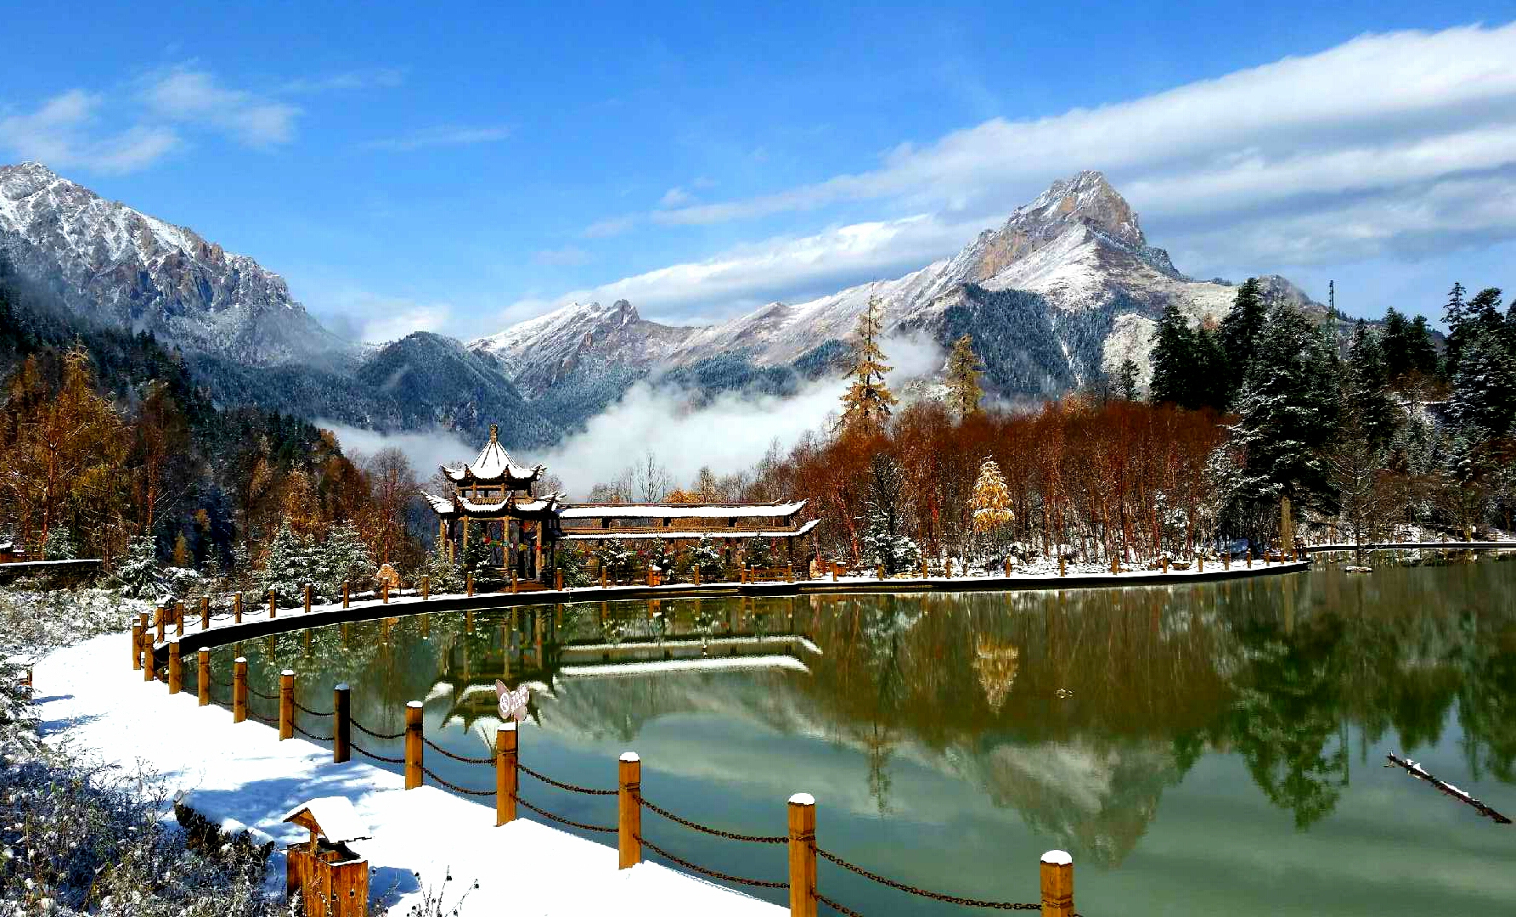
宕昌官鹅沟景区月光湖风光

此次大赛于2022年12月27日开始启动，共有18个小组、72名同学参加，涉及全校8个专业。每个小组由不同专业的学生组成，且每个小组基本都有留学生参加。为了保证宕昌官鹅沟景区设计项目的顺利完成，工业设计专业、环境设计专业和动画专业还组成了12人的联合指导教师队伍，为参赛学生提供专业指导；宕昌官鹅沟景区也配备了以王硕副县长为首的团队进行线上指导并提供与景区相关的背景资料。此次大赛将于2023年2月15日结束，届时将与大家分享设计成果。
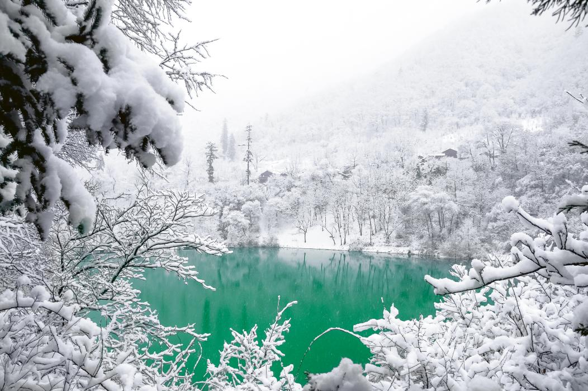
宕昌官鹅沟景区阴坪湖风光
通过此次设计大赛，不仅可以达到提升宕昌县旅游景区品牌影响力的目的，同时还可以加强学生们作为设计师的服务意识和社会责任感，让学生们学到更多课堂以外的知识。通过不同专业学生的团结协作，促进学生们之间的沟通交流，特别是留学生作为团队的重要组成部分，可以锻炼学生跨文化沟通的能力，也让留学生们了解更多的中国文化，并将景区文化通过他们传播到世界各地。大赛组织联合指导教师队伍，将为天津大学设计学科的发展起到积极的推进作用，为今后“X+设计”活动的开展奠定良好的基础。
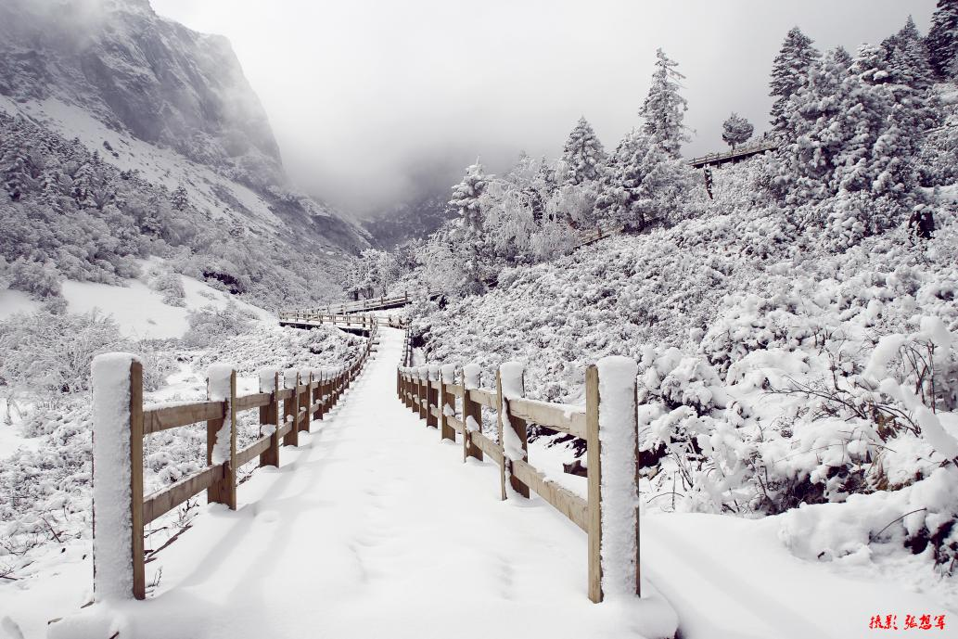
宕昌官鹅沟景区雪古山风光

预祝大赛圆满成功！


｜图文：宕昌官鹅沟景区设计大赛组委会
｜排版：于米提江·托乎提
｜审稿：项忠霞 李擎炜

